บทที่ 7
เปรียบเทียบ .NET เว็บเซอร์วิส และจาวาเว็บเซอร์วิส

ในบทนี้เราจะกล่าวถึงเทคโนโลยีในการพัฒนาโซลูชั่นจากทั้งสองค่าย ตั้งแต่แพลตฟอร์มในการพัฒนา และในส่วนของการสร้างเว็บเซอร์วิส
7.1 แพลตฟอร์มการพัฒนา
7.1.1 แพลตฟอร์มของ .NET

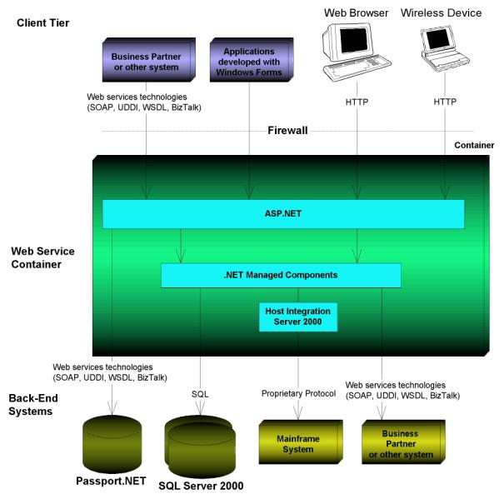
รูปที่ 7 - 1 แพลตฟอร์มการพัฒนาระบบภายใต้เทคโนโลยี .NET

.NET แอพพลิเคชั่น
ถูกดีพลอยอยู่ภายในคอนเทนเนอร์ ที่มีเซอร์วิสที่จำเป็นให้บริการสำหรับเอนเตอร์ไพรส์ แอพพลิเคชั่น เช่น ทรานแซกชัน ความปลอดภัย และ เมสเสจจิ้งเซอร์วิส

ชั้นของธุรกิจ
ของ.NET แอพพลิเคชั่นถูกสร้างโดยใช้ .NET เมเนจคอมโพเนนต์(managed component) ชั้นนี้ทำในส่วนของการประมวลผลทางธุรกิจและการจัดการข้อมูล การติดต่อไปยังฐานข้อมูลโดยผ่าน ADO.NET มีการติดต่อกับระบบเก่า(legacy system) โดยผ่าน Microsoft Host Integration Server 2000 เช่นติดต่อกับ COM Transaction Integrator (COM TI ) หรือติดต่อคู่ค้าทางธุรกิจผ่านเว็บเซอร์วิส
คู่ค้าทางธุรกิจ
สามารถใช้ .NET แอพพลิเคชั่นติดต่อโดยผ่านเว็บเซอร์วิส

ไคลเอนต์ที่เรียกใช้งาน
ก็เป็นได้ทั้งผ่านเว็บ ASP.NET ซึ่งให้ผลได้ในรูปของ HTML,XHTML,WML และรูปแบบของวินโดส์ฟอร์ม

7.1.2 แพลตฟอร์มของจาวา
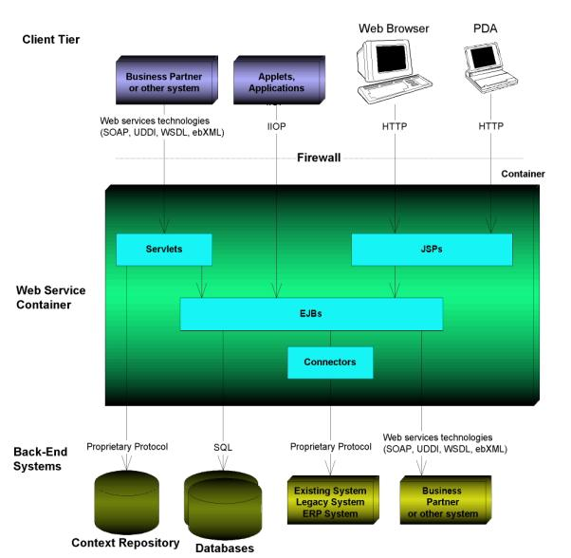
รูปที่ 7 - 2 แพลตฟอร์มการพัฒนาระบบภายใต้เทคโนโลยี J2EE

J2EE แอพพลิเคชั่น
ถูกดีพลอยอยู่ภายในคอนเทนเนอร์ ที่มีเซอร์วิสที่จำเป็นให้บริการสำหรับเอนเตอร์ไพรส์ แอพพลิเคชั่น เช่น ทรานแซกชัน ความปลอดภัย

ชั้นของธุรกิจ
ในแอพพลิเคชั่นขนาดใหญ่ถูกสร้างโดยใช้ Enterprise JavaBeans (EJB) คอมโพเน็นต์ ติดต่อฐานข้อมูลโดย JDBC หรือ SQL/J หรือติดต่อกับระบบเดิมผ่าน Java Connector Architecture (JCA) ติดต่อผ่านเว็บเซอร์วิสโดยใช้ จาวา API สำหรับXML (JAX APIs)

คู่ค้าทางธุรกิจ
ติดต่อผ่านเว็บเซอร์วิส ตัวเซิร์ฟเลท(servlet) เป็นตัวคอยรับการร้องขอที่เข้ามาละส่งผลลัพธ์กลับไป โดยใช้ JAX APIs เป็นตัวจัดการเกี่ยวกับเว็บเซอร์วิส

ไคลเอนต์ที่เรียกใช้งาน
นอกเหนือจากการผ่านเว็บ และเว็บเซอร์วิสแล้ว ยังมีแอพเพลตที่สามารถจะติดต่อกับจาวาบีนผ่านยังโปรโตคอล Internet Inter-ORB Protocol (IIOP)ได้ด้วย

7.2. เปรียบเทียบเทคโนโลยีจากทั้งสองค่าย
เริ่มจากแสดงให้เห็นถึงความคล้ายคลึงกันของทั้งสองแพลตฟอร์มดังตารางข้างล่าง และจะทำการพิจารณาเปรียบเทียบให้เห็นในแต่ละหัวข้อ

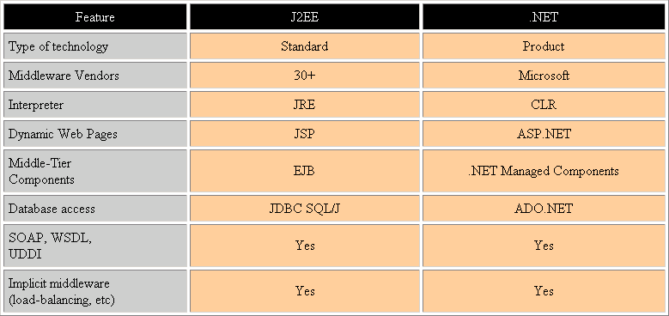
ตาราง 7 – 1 ตารางแสดงการสนับสนุนการทำงานด้านต่างๆของ 2 แพลตฟอร์ม

7.2.1 Vendor Solution
ทางด้านของ J2EE นั้นเป็นเสปกที่ออกมาโดยมีเวนเดอร์(vendor)หลายเจ้าที่นำเอามาตรฐานเหล่านั้นไปพัฒนาผลิตภัณฑ์(product)ออกมารองรับ รวมทั้งมีเครื่องมือให้ใช้ค่อนข้างหลากหลาย ข้อดีคือมีตัวเลือกในการพัฒนาโซลูชั่นค่อนข้างหลากหลาย แต่ข้อเสียก็มาจากข้อดีของมันนั่นเองคือ ความไม่เข้ากันของแต่ละผลิตภัณฑ์ ไม่สามารถที่จะย้ายโค้ดโปรแกรมที่พัฒนาข้ามผลิตภัณฑ์ได้อย่างครบถ้วนซึ่งการพัฒนาระบบจริงนั้นเหมาะกับการเลือกใช้ผลิตภัณฑ์จากค่ายเดียวกันมากกว่า
ทางฝั่ง .NET ออกผลิตภัณฑ์ออกมานำ เนื่องจากเป็นผู้ออกเสปกและพัฒนาเองทั้งหมด รวมทั้งระบบที่ทำการสนับสนุนการทำงานส่วนมากก็ปเป็นของไมโครซอฟท์เอง

7.2.2 การสนับสนุนระบบเดิม
ในระบบเดิมที่มีการใช้งานโดยหลากหลายภาษาหลายระบบในส่วนของจาวานั้นก็มีหลากหลายทางในการทำให้สามารถใช้งานร่วมกันกับระบบเดิมเหล่านั้นได้
- ใช้ Java Message Service (JMS) เชื่อมกับระบบเก่า
- ใช้เว็บเซอร์วิสในการอินทริเกรตกับระบบต่างๆ
- ติดต่อผ่าน CORBA
รวมทั้งยังมี J2EE Connector Architecture (JCA) ทำหน้าที่เป็น ตัวติดต่อกับทรัพยากรอื่นๆ เช่น SAP R/3 ,CICS/COBOL และอื่นๆ
ฝั่ง .NET มีตัว Host Integration Server 2000 เป็นตัวช่วยจัดการเกี่ยวกับทรานแซกชันไปยังระบบเมนเฟรม หรือตัว Microsoft Message Queue (MSMQ) ในการทำงานร่วมกันกับระบบเดิมที่ใช้ IBM MQSeries และสุดท้ายคือตัว BizTalk Server2000 ทำการอินทริเกรตระบบบนโปรโตคอลของ B2B

7.2.3 การยอมรับทางการตลาด
ทางด้านจาวามีมากกว่า 50 บริษัทที่ให้การยอมรับในแพลตฟอร์ม
อีกด้านนั้นทีมการตลาดของไมโครซอฟท์ทำงานด้านนี้ได้ค่อนข้างดี รวมทั้งวินโดวส์ก็มีผู้ใช้อยู่มากมาย รวมทั้งทางด้านไมโครซอฟท์ประกาศตัวเกี่ยวกับเรื่องเว็บเซอร์วิสมาก่อนจาวา ในข้อนี้สรุปได้ว่าไมโครซอฟท์มีการทำการตลาดที่ดีกว่า

7.2.4 ภาษาที่รองรับ
จาวามีจุดเด่นที่เป็นภาษากลางที่สามารถนำไปใช้งานได้หลากหลายแพลตฟอร์ม
.NET มีจุดเด่นตรงที่รองรับได้หลายภาษาที่เป็นไปตามข้อกำหนดของ .NET เฟรมเวิร์ก โดยข้อดีของมันคือ ภายใต้โปรเจ็กเดียวกันสามารถพัฒนาได้จากหลายภาษา แต่ข้อเสียก็เยอะเช่นกัน เช่น
ความเสี่ยงของระบบใหม่นี้ที่ทางไมโครซอฟท์พัฒนาขึ้นมา ของใหม่ย่อมมีความเสี่ยงเกิดขึ้น
- การดูแลรักษาระบบ เนื่องจากเขียนด้วยหลากหลายภาษา ถ้าบุคคลผู้เชี่ยวชาญในบางภาษาลาออกไปทำให้คนอื่นๆที่ดูแลลำบากในการทำความเข้าใจโค้ดภาษานั้นๆ

- การสร้างองค์วามรู้ การใช้งานหลากหลายภาษาส่งผลให้โปรแกรมเมอร์ไม่สามารถแชร์ประสบการณ์หลายๆอย่างในการพัฒนาแก่กันได้
ในการพัฒนาระบบนั้นก็ต้องพิจารณาให้เหมาะสม รวมถึงคำนึงถึงผลกระทบของการตัดสินใจด้วย

7.2.5 การสนับสนุนแพลตฟอร์มเดิม
J2EE ไม่มีปัญหาเรื่องการเชื่อมต่อกับระบบเดิมมากนัก แต่ตัว JCA และ เว็บเซอร์วิสก็ยังต้องการการเขียนโค้ดใหม่เพิ่มเติม ถึงแม้ว่าไมโครซอฟท์ .NET ได้รับการพัฒนามาจาก MTS และ COM+ แต่อย่างไรก็ตามรูปแบบการพัฒนาก็เปลี่ยนไปโดยสิ้นเชิง มีคอมมอนรันไทม์(CLR)เข้ามาจัดการ มีการจัดการเกี่ยวกับคอมโพเน็นต์ที่เปลี่ยนไป ทำให้อาจต้องมีการเขียนโค้ดใหม่เกือบ 60% เพื่อให้สามารถใช้ประโยชน์จากรันไทม์เอนเวอรอนเมนต์ใหม่นี้ได้อย่างเต็มที่

7.2.6 Portability
J2EE เป็นมาตรฐานสำหรับหลายๆแพลตฟอร์ม และรองรับการอิมพลีเมนต์ได้หลากหลาย แต่ถึงอย่างไรก็ตาม ยังมีปัญหาเรื่องของการนำโค้ดไปใช้ใหม่กับต่างผลิตภัณฑ์ เนื่องจากแต่ละผลิตภัณฑ์ก็ยังมีการเพิ่มความสามารถในผลิตภัณฑ์ของตัวเองด้วยที่ไม่เป็นไปตามมาตรฐาน J2EE ทางซันเองก็มีซอฟแวร์ที่ให้การทดสอบว่าผลิตภัณฑ์เป็นไปตามมาตรฐาน J2EE ไหม
ถึงวันนี้ ตัวผลิตภัณฑ์ที่รองรับการใช้งาน .NET ก็มาจากไมโครซอฟท์แห่งเดียวจึงไม่มีปัญหาส่วนนี้ แต่มีการพัฒนาเฟรมเวิร์กบนลินุกซ์ด้วยแต่ยังไม่สมบูรณ์นักการพัฒนาคลาสไลบารี่ มีการทดสอบการรันโค้ดโปรแกรมง่ายข้ามจาก วินโดส์ไปยังลีนุกซ์ซึ่งก็ได้ผลถูกต้อง
ถึงแม้ว่าไมโครซอฟท์จะรับปากถึงการทำให้ .NET สามารถใช้งานข้ามระบบได้ก็ตาม แต่จากที่ผ่านมาเช่น COM คอมโพเน็นต์ ไมโครซอฟท์ก็สามารถทำให้ใช้ได้บนระบบปฏิบัติการอื่นเช่นกัน แต่ไม่มีการพัฒนาเซอร์วิสอื่นๆขึ้นมารองรับการใช้งานเลย ดังนั้นในส่วนของ .NET เราก็ต้องติดตามกันต่อไปว่าจะเป็นอย่างไร

7.2.7 เครื่องมือที่ใช้ในการพัฒนา
จาวามีเครื่องมือให้เลือกใช้ค่อนข้างเยอะ เช่น Forte, Visual Cafe, Visaul Age, JBulider
ไมโครซอฟท์ ใช้เครื่องมือ Visual Studio.NET ในการพัฒนาซึ่งมีเอนเวอร์รอนเมนต์การใช้งานคล้ายกับ VisualStudio ตัวเดิมซึ่งโปรแกรมเมอร์คุ้นเคยอยู่แล้ว รวมทั้งเครื่องมือของไมโครซอฟท์เองก็มีประสิทธิภาพในการพัฒนาค่อนข้างมาก

7.2.8 การสนับสนุนการใช้งานเว็บเซอร์วิส
J2EE สนับสนุนการใช้งานเว็บเซอร์วิสโดยใช้ Java APIs สำหรับการแปลภาษา XML แต่อย่างไรก็ตามในส่วนนี้ยังอยู่ระหว่างการพัฒนา ยังต้องใช้ปรับแต่งเขียนโค้ดเพิ่มเติมด้วยตัวเองเพื่อให้เป็นเว็บเซอร์วิสได้ ผลิตภัณฑ์ของแต่ละแห่งก็มีการพัฒนาไลบรารี่ในส่วนนี้เพิ่มเติมขึ้นเองเพื่อให้การใช้งานเป็นไปอย่างอัตโนมัติและรวดเร็ว ซึ่งส่งผลต่อการผูกติดซอร์ซโค้ดกับระบบ
เฟรมเวิร์กของ .NET ถูกพัฒนามาเพื่อสนับสนุนเว็บเซอร์วิสอย่างเต็มตัวตั้งแต่แรกเริ่มอยู่แล้ว
ไม่ว่าอย่างไรก็ตามมาตรฐานของเว็บเซอร์วิสยังต้องพัฒนาอีกยาวไกล เช่นเรื่องของการจัดการ ทรานแซกชัน เป็นตันดังนั้นทั้งสองค่ายก็จะต้องเร่งออกผลิตภัฑ์มารองรับในส่วนนี้ด้วย

7.2.9 การขยายการรองรับการใช้งานของระบบ(Scalability)
การเพิ่มประสิทธิภาพของระบบโดยทั่วไปเราสามารถที่จะเพิ่มได้การเลือกใช้ฮาร์ดแวร์ใหม่ๆที่มีประสิทธิภาพ ทาง J2EE สามารถใช้งานได้หลากหลายแพลตฟอร์มซึ่งแพลตฟอร์มนั้นก็สามารถเลือกใช้โพรเซสเซอร์ได้หลายตัวด้วย
ทาง .NET นั้นใช้งานบนวินโดส์เท่านั้นจึงมีข้อจำกัดทางด้านการสนับสนุนโพรเซสเซอร์

7.2.10 สรุปการเลือกใช้งาน
ทั้งสองแฟล็ตฟอร์มสามารถนำไปสู่จุดมุ่งหมายที่เดียวกันได้ การที่จะเลือกใช้ผลิตภัณฑ์จากค่ายใดก็ต้องพิจารณาจากหลากหลายองค์ประกอบได้แก่ นักพัฒนาในองค์กรของคุณมีความถนัดระบบใด , ระบบเดิมที่ใช้งาน, ความสัมพันธ์กับบริษัทเวนเดอร์ , และก็ลูกค้าของบริษัทคุณ

7.3. เปรียบเทียบจาวาและ .NET
มีความพยายามเอาจาว่าและ .NET มาเปรียบเทียบกัน โดยมีการเขียนโปรแกรมเลียนแบบแซมเปิลแอพพลิเคชั่น (Sample Application) ตัวหนึ่ง ชื่อ เพ็ทสโตร (Petstore) ของจาว่าใช้ชื่อว่า เพ็ทช็อป (Petshop) แล้วนำมาวัดประสิทธิภาพกัน ผลออกมาว่า .NET ให้ประสิทธิภาพในการทำงานรวดเร็วกว่าเพ็ทสโตรที่พัฒนาด้วยจาว่าถึง 17 เท่า ซึ่งคุณสามารถไปดาวน์โหลดโค้ดได้ฟรี การเปรียบเทียบครั้งนี้ได้รับการประชาสัมพันธ์กันขนานใหญ่ แต่ก็มีโปรแกรมเมอร์ออกมาวิจารณ์กันมาก ถึงความเป็นไปได้ที่อาจจะมีการลำเอียงในการเปรียบเทียบ โดยประเด็นที่มีการโต้แย้งหลักๆ ดังนี้
1.เพ็ทสโตร (Petstore) ถูกออกแบบมาบนพื้นฐานของการแสดงคุณลักษณะของจาว่าเป็นหลัก ไม่ได้เน้นเรื่องของความเร็ว การที่เพ็ทช็อปจะมาโจมตีในส่วนของความเร็วและเหมารวมไปหมดว่า .NET เหนือกว่านั้น ไม่น่าจะถูกต้องนัก
2. เพ็ทช็อป (Pet Shop) ใช้สโตรโพรซิเดอร์ในฐานข้อมูลในการทำงาน ซึ่งแน่นอน ย่อมให้ความเร็วในการทำงานเหนือกว่าเพ็ทสโตรอยู่แล้ว และจะไม่สามารถนำไปทำงานบนฐานข้อมูลระบบอื่น ได้ทันทีเหมือนเพ็ทสโตร เพราะสโตรโพรซิเดอร์ไม่เหมือนกัน ถ้าจะเปรียบเทียบกันอย่างเป็นธรรมก็ต้องเขียนโปรแกรมติดต่อฐานข้อมูลโดยไม่ใช้สโตรโพรซิเดอร์
3. จำนวนบรรทัดของโปรแกรมนั้นเพ็ทช็อปใช้จำนวนบรรทัดเพียง 1 ใน 3 ของเพ็ทสโตร ส่วนหนึ่งเป็นเพราะโครงสร้างภาษา C# ที่พัฒนามาให้กระชับกว่าอยู่แล้ว แต่อีกส่วนหนึ่งก็เกิดจากการเขียนโปรแกรม โดยมีจำนวนบรรทัดของ Error Exception น้อยกว่า
4. การทดสอบนั้น ทำบนแพลตฟอร์มของวินโดวส์ ซึ่งแน่นอนว่า .NET ย่อมจะทำงานได้เป็นอย่างดีกับผลิตภัณฑ์จากบริษัทเดียวกัน แต่ถ้านำเอาไปทดสอบบนระบบอื่นๆ เช่นยูนิกซ์ (UNIX) อาจจะไม่ให้ผลแตกต่างกันมากถึงขนาดนี้
5. มีการใช้แคช (Cache) จำนวนมากกับเพจ (Page) ที่พัฒนาบนเพ็ทช็อป ซึ่งแน่นอน ย่อมทำให้เพ็ทช็อปทำงานได้เร็วขึ้นอยู่แล้ว ขณะที่เพ็ทสโตรไม่ได้เน้นในเรื่องนี้
6. ประเด็นอื่นๆ มีอีกมากมาย เช่น การวางโมเดล (Model) ที่ไม่เหมือนกัน ความเสถียร

7.4. การพัฒนาเว็บเซอร์วิสจากทั้งสองแพลตฟอร์ม
7.4.1 การเรียกใช้งานข้ามแพลตฟอร์ม
จากโปรโตคอล SOAP ที่ใช้ในการติดต่อสื่อสารเว็บเซอร์วิสมีการอธิบายการทำงานแค่เพียงสามารถให้มีการเรียกใช้งานข้ามระบบได้เท่านั้น โดยแลกเปลี่ยนบริการข้อมูลต่างๆในรูปของ XML จากการเรียกใช้งานจริงก็สามารถทำการเรียกใช้เมธอดได้อย่างถูกต้อง
7.4.2 ปัญหาที่พบ
ดังที่กล่าวไว้ในหัวข้อที่แล้วว่า สามารถเรียกเปลี่ยนเซอร์วิสข้อมูลได้เพียงเบื้องต้นเท่านั้น จากการพยายามที่จะให้ทั้งสองค่าย มีการใช้เซสชันระหว่างกัน ไม่สามารถทำได้ เพราะเป็นเพียงการพัฒนาในระบบของตัวเองเท่านั้น
การใช้งานในธุรกิจ ปัญหาเรื่องของทรานแซกชัน ที่ต้องมีการทำ two phrase commit การใช้งานเว็บเซอร์วิสไม่สามารถเรียกสนับสนุนการทำงานในส่วนนี้ได้ เนื่องจากโปโตคอล,ภาษา XML ที่ใช้ ไม่ได้รองรับการจัดการทรานแซกชันเลย ยังต้องรอมาตรฐานที่คาดว่าจะออกมาในประมาณปี 2547
ความปลอดภัยในการรับส่งข้อมูลข้ามเครือข่ายก็เป็นปัญหาสำคัญในทางธุรกิจเช่นกัน โดยปัจจุบันการใช้งานที่มีให้ใช้คือ การใช้การพิสูจน์ตัว(Authentication) ผ่านเว็บเซิร์ฟเวอร์ของระบบตนเอง รวมด้วยการปรับแต่งระบบให้ใช้โปรโตคอล SSL แต่ก็ทำให้ประสิทธิภาพของระบบลดลงไปด้วย มาตรฐานของความปลอดภัยในเว็บเซอร์วิสเพิ่งจะออกมาได้ไม่นาน ออกโดยองค์กร W3C คือมาตรฐาน WS-Security ทางด้าน .NET นั้นออกปลั๊กอินของ ASP.NET เพื่อให้ใช้งานตามมาตรฐานได้ ส่วนฝั่ง J2EE นั้น BEA Web Logic ในเวอร์ชัน 2 ถึงจะมีการสนับสนุนซึ่งอยู่ระหว่างการพัฒนา
ทางด้านจาวายังมีปัญหาที่เกิดขึ้นอีกอย่างคือ การพอร์ตหรือนำโค้ดที่เขียนเพื่อดีพลอยบนเว็บเซิร์ฟเวอร์ตัวหนึ่งไปใช้บนเว็บเซิร์ฟเวอร์ของบริษัทอื่นนั้นไม่สามารถทำได้ เนื่องจากมการผูกติดกับไลบรารี่ของเว็บเซิร์ฟเวอร์ของแต่ละบริษัทด้วย

ข้อมูลเปรียบเทียบ | .NET | Java
1.โครงสร้างภาษา การจัดการหน่วยความจำ JIT เครื่องเสมือน(Virtual Machine) มีหลักการคล้ายๆกัน | แนวคิดแบบ OOP ลอกแบบมาจากจาว่า C++ เพิ่มเติมแนวคิดบางประการจากจาว่า เช่น เมตาดาต้า (Meta Data) มี Intermediate Language(IL) เป็นภาษากลาง ทำงานบน Common Language Runtime (CLR) | ต้นแบบมาจาก C/C++ มี CORBA IDL และ ORB ช่วยทำให้โค้ดหลายๆภาษาใช้ออบเจกต์ (Object) ร่วมกันได้ ทำงานบน J2EE แต่ไม่ใกล้ชิดกันเหมือนกับ IL ทำงานกับ CLR บน .NET
2. ภาษาที่สนับสนุน | C#,VB.NET เป็นหลัก ภาษาอื่นๆที่สามารถสนับสนุน แต่อาจไม่สะดวกในการใช้งาน เช่น C++,COBOL,Python,Delphi,J# | จาวาเป็นหลัก สามารถใช้ภาษาอื่นได้บ้าง แต่ไม่ดี ต้องการเครื่องมืออื่นเพิ่มเติม เช่น C++,C
3. ราคา | Visual Studio .NET ซึ่งมีราคาแพง และฟรี สำหรับ SDK และ Web Matrix ซึ่งเป็นเครื่องมือพื้นฐานในการพัฒนาที่ไม่เก่งนัก | มีเครื่องมือฟรีมากมายแจกจ่าย เครื่องมือที่เก่งกว่าได้แก่ J-Builder ราคาถูกกว่า .NET
4. ความเร็วในการพัฒนา ในงานขนาดเท่ากัน | เร็วกว่าจาวา (ประมาณ 2-5 เท่ากับงานที่เท่ากัน โดยเฉพาะงานเว็บหรือฐานข้อมูล) เพราะเครื่องมือที่มีมาให้ฉลาด และอำนวยความสะดวกได้มาก
5. ความเร็วในการทำงานของแอพพลิเคชัน | เร็วกว่า 17 เท่าตามการเปรียบเทียบแอพพลิเคชันที่คล้ายกัน Petstore/Petshop | น่าจะช้ากว่า แต่ไม่น่าจะถึงกับที่ถูกกล่าวอ้างในการเปรียบเทียบระหว่าง PetStore/PetShop
6. การทำงานข้ามแพลทฟอร์ม | - ทำงานได้เฉพาะระบบวินโดวส์ แต่ในอนาคต จะสนับสนุนระบบอื่น เช่น ลีนุกซ์ (Linux)  - สามารถทำงานข้ามแพลตฟอร์มได้ ถ้าเขียนโปรแกรมในลักษณะของเว็บแอพพลิเคชัน (Web Application) ASP.NET แต่การแสดงผลและการทำงานบางอย่างเช่น Validation Control ก็ไม่สมบูรณ์ 100% บนบราวเซอร์อื่น | ทำงานได้หลากหลายแทบทุกแพลตฟอร์ม
7. คลาสที่สนับสนุน | .NET Framework SDK- มีหลา กหลายกว่า 1400 คลาส ที่พัฒนาโดยไมโครซอฟท์ ระบบค่อนข้างผูกขาดบนไมโครซอฟท์ | จาวาคอร์เอพีไอ (Java core API) เป็นระบบเปิด มีพัฒนาโค้ดเปิด (Open source) และแจกฟรีมากมาย
8. ความเข้ากันได้กับ Application/Solution อื่นๆ | เข้ากันได้ดีกับผลิตภัณฑ์ของไมโครซอฟท์เอง เช่น ไมโครซอฟท์ออฟฟิศ (MS Office) Exchange, MS SQL | ได้รับการยอมรับจากระบบที่หลากหลายกว่า เช่น IBM , Notes , SAP
9. ขนาดที่เหมาะสมของโครงการและการลงทุน | เหมาะสำหรับโครงการระยะสั้น-กลาง ขนาด ระยะเวลาสั้น-กลาง เช่นเดียวกัน เหมาะกับโครงการขนาดเล็กทีต้องแข่งขันกันด้านราคา หรือทำเป็นแอพพลิเคชันสำเร็จรูป | เหมาะสมกับโครงการขนาดกลาง-ใหญ่ ระยะเวลาโครงการยาวนานกว่า และมีรายละเอียดข้อจำกัดทางเทคนิค และระบบค่อนข้างมาก
10. การเปิดกว้างทางเทคโนโลยี | เทคโนโลยีค่อนข้างอยู่ในวงจำกัด ข้อมูลเชิงลึกไม่เปิดเผย โครงการในลักษณะโค้ดเปิดค่อนข้างน้อย โค้ดตัวอย่างฟรี หาดีๆได้ยากกว่า | ค่อนข้างเปิดเผยอย่างกว้างขวาง มีโครงการโค้ดเปิด จำนวนมาก แจกจ่ายให้โค้ดดีๆที่ค่อนข้างสมบูรณ์แบบให้ดาวน์โหลดฟรี
11. การสนับสนุนเกี่ยวกับเว็บ | เก่งมากสำหรับงานบนเว็บ มีเทคโนโลยี ASP.NET เขียนเว็บแอพพลิเคชันได้ง่าย และคล้ายคลึงกับการเขียนโปรแกรมบนวินโดวส์ทั่วไป มีเครื่องมือที่เก่งด้านเว็บเซอร์วิส (Web services ) ,SOAP มีคลาสสำเร็จที่สร้างเอกสาร XML ให้เลย โดยใช้เพียง ADO.NET | จาวาเซิร์ฟเวอร์เพจ (Java Server Pages) เครื่องมือในการพัฒนายังค่อนข้างพื้นๆ ต้องเข้าใจ HTML Tag ต่างๆเอง เครื่องมือยังไม่เก่งมากนักเกี่ยวกับงานเว็บเซอร์วิส ต้องเขียนโปรแกรมเพื่อจัดการกับเว็บเซอร์วิสเองเป็นส่วนใหญ่ โดยใช้ JDBC, EJB, JMS, Java XML Libraries
12. สนับสนุนกับวินโดวส์ฟอร์ม | ใช้เครื่องมือพัฒนา Visual Studio.NET ในการพัฒนา | ใช้จาวาสวิงส์ (Java Swing) ซึ่งได้รับการสนับสนุนจากเครื่อง มือ พัฒนาจาวาที่หลากหลาย
13. Inter-Operatibility | เน้นการทำงานข้ามภาษา | เน้นการทำงานแพลตฟอร์ม
ตาราง 7 – 2 สรุปข้อเปรียบเทียบระหว่างสองแพลตฟอร์ม

